Fantasy Premier League: секреты тех, кто финишировал в 1%
Эта книга не о том, как играть в FPL, а о том, как выигрывать. Она для тех, кто уже играет в FPL, и стремится финишировать в ТОП 1%. Ранее я опубликовал Лучшая команда Fantasy Premier League сезона 2017/18.
Toby Margetts, Gianni Buttice. Fantasy Premier League: Unlocking the Secrets to a Top 1% Finish. – 2019.

Содержание
Словарь терминов
Часть 1. Секреты построения победной команды
Глава 1. Важность предсезонной подготовки
Глава 2. В конце лета
Глава 3. Распределение расходов
Глава 4. Селекция
Часть 2. Секреты управления победной командой
Глава 5. Самый сильный недельный состав
Глава 6. Секрет доминирования на трансферном рынке
Глава 7. Использование фишек
Глава 8. Психология управления командой
Часть 3. Тактические секреты победной команды
Глава 9. Управление вашей мини-лигой
Глава 10. Дневник сезона 2018/19
Глава 11. Игра на призы
Полезные ресурсы

Словарь терминов
Clean sheet – матч, в котором команда или игрок не пропустили.
Free Hit – одна из пяти фишек. Позволяет сделать неограниченное число трансферов на один тур. Как только тур закончится, состав команды вернется к тому, что был до использования Free Hit.
Wildcard – две из пяти фишек. Wildcard позволяет сделать неограниченные число бесплатных трансферов. Менеджеры могут заиграть две Wildcard за сезон, одну – в первом круге, вторую – во втором. Изменения состава на Wildcard сохраняются на последующие игровые недели.
Банк – свободные средства доступные менеджеру для трансферов.
Большая шестерка – ведущие клубы премьер-лиги: Арсенал, Челси, Ливерпуль, Манчестер Сити, Манчестер Юнайтед и Тоттенхэм.
Вне позиции (Out of position) – игрок на позиции, отличной от той, что указана в FPL. Например, игрок, числящийся в FPL защитником, в премьер-лиге играет на позиции полузащитника.
Двойная игровая неделя – неделя, в которой более 10 матчей, т.е., часть команд играют дважды.
Дерганье (Knee-jerk) – необдуманное недальновидное решение, часто принимаемое импульсивно, без должного анализа.
Довесок (Enabler) – дешевый игрок, позволяющий набрать команду и перераспределить бюджет на премиальных игроков.
Железный игрок основы (Nailed on) – игрок, с высокой вероятностью выходящий в старте и играющий все 90 минут.
Загрузки (Teams selected by, TSB %) – процент команд FPL, в которых есть игрок. Например, если TSB Гарри Кейна составляет 25%, это означает, что Гарри Кейн загружен в 25% всех команд FPL.
Игровая неделя – раунд матчей премьер-лиги. В сезоне 38 игровых недель.
Мини-лига – частные лиги, которые вы можете создавать сами и приглашать других, или быть приглашенным.
Неполная неделя – игровая неделя, в которой не все команды премьер-лиги играют матчи. Даже если вместо стандартных 10 матчей играется 9, неделя считается неполной.
Опорный полузащитник – полузащитник, играющий оборонительную роль. Как правило, его не следует включать в команду FPL.
Оценка уровня соперника (Fixture Difficulty Rating, FDR) – рейтинг соперников по шкале от 2 (самые легкие) до 5 (самые сложные). Рейтинг команды при игре дома или на выезде может быть разным.
Свободный трансфер. Каждую неделю вы можете делать один бесплатный трансфер. Вы также можете сохранить свой свободный трансфер, чтобы накопить два трансфера на следующую неделю. Вы не можете накопить более двух свободных трансферов.
Стадный инстинкт (Bandwagon) – следование тенденциям загрузок.
Система бонусных очков (Bonus Point System, BPS) – показатели, которые определяют вклад игрока в исход матча. Чем выше оценка, тем больше вероятность получить бонусные очки.
Стоимость команды – стоимость 15 игроков с учетом изменения цен в течение сезона.
Дифференциал (Differential) – игрок с низким уровнем загрузок, который дает возможность набрать очки вам, но не вашим соперникам.
Тройной капитан – одна из пяти фишек. Набирает в 3 раза больше очков.
Усиление скамейки – одна из пяти фишек. Очки в туре приносят все 15 игроков (а не только 11 основных).
Фишки – дополнительные опции, которые могут быть использованы в данной игровой неделе: две Wildcards, Free Hit, усиление скамейки, тройной капитан. В одном туре можно заиграть не более одной фишки.

Часть 1. Секреты построения победной команды

Глава 1. Важность предсезонной подготовки
Пожалуй, самая важная часть сезона проходит вообще не во время сезона
Пословица FPL
Серьезный игрок FPL следит за предсезонкой подготовкой. Кто зарекомендовал себя на тренировках? Какие схемы используют тренеры в товарищеских матчах? Состоится ли переход бразильской звездочки в премьер-лигу? Как игроки выступили на крупном турнире? Войдут ли игроки в новый сезон с хорошей формой, или нет?

Как вести разведку
Мы живем в эпоху беспрецедентного доступа к аналитике и статистике данных. Предсезонные товарищеские матчи – прекрасная возможность получить информацию. Лучше смотреть игры, но если вы не можете найти видео, изучите послематчевую статистику.
На что обратить внимание? Голы и голевые передачи. Схемы и тактика. В последние годы в премьер-лиге стало модно играть в три центральных защитника, что привело к появлению ряда игроков, которые числятся защитниками, но на самом деле являются вингерами. Триппье, Доэрти, Стивенс, хотя и записаны в защитники, являются отличными примерами игроков вне позиции. У этих игроков выше потенциал голов и передач. Опытные менеджеры FPL выявят игроков вне позиции во время предсезонки. А те, кто обнаружит это после первой игровой недели (GW1), будут вынуждены использовать дополнительные трансферы, терять на этом очки или даже использовать ранний Wildcard.
Игроки вне позиции могут нести как положительный, так и отрицательный потенциал. Например, Салах и Мане числятся полузащитниками и набирают за каждый гол на очко больше, чем форварды, и получают еще очко, если Ливерпуль делает Clean sheet. С другой стороны, номинальный вингер может играть в защите. Например, Эшли Янг до сезона 2019/20 числился полузащитником, несмотря на то, что играл в защите. А это означает, что он набирал меньше очков за Clean sheet и голы.
Пенальти и стандарты. Во многих командах есть штатные пенальтисты, но возникают ситуации, когда тренер передумает, штатный пенальтист получит травму или перейдет в другой клуб. Поэтому скромный игрок FPL, который исполняет стандарты, может быть довольно ценным активом и выгодным дифференциалом. Например, Лука Миливоевич из Кристал Пэлас становится отличным выбором благодаря исполнению пенальти (он забил семь в сезоне 2017/18 и десять – в сезоне 2018/19). А использование VAR может привести к росту числа назначенных пенальти.
Следует также обратить внимание на тех, кто исполняет штрафные удары, с которых можно забить (даже если они не привели к голу). Это может стать источником неожиданных очков в течение сезона. Точно так же и с угловыми: их иногда исполняют защитники, которые могут заработать голевые передачи.
Ожидаемые голы (xG) и ожидаемые голевые передачи (xA). Относительно недавним дополнением в арсенал статистики игрока FPL стали xG и xA, представленные Opta в 2016 году. Они измеряют, сколько голов и передач игрок должен был сделать, учитывая возможности, которые у него были в игре. Каждому удару или голевой передаче игрока присваивается значение (основанное на среднем результате удара или попытки голевой передачи с той же позиции на поле). Чем больше xG и xA, тем больше вероятность того, что игрок забил или ассистировал.
Если дельта между xG и фактически забитыми мячами (GS) большая, можно ожидать регресса к среднему – от фактически забитых к xG. Таким образом, если xG > GS, то рано или поздно игрок воспользуется шансами и, возможно, стоит его взять. С другой стороны, если xG < GS, возможно игроку здорово везло и вряд ли везение сохранится.

Оценка предсезонной подготовки
Вот еще несколько аспектов, о которых стоит подумать. Кто переходит из других лиг? Новички – это неизвестные с огромным потенциалом в FPL, но стоят ли они азартной игры? Оценка их успехов в предсезонке важна, но еще важнее определить, будут ли они железными игроками старта!? Ваш вундеркинд бесполезен, если просиживает на скамейке запасных. К тому же, он, вероятно, будет падать в цене.
Склонен ли игрок к травмам? Травмы – это часть футбола, но очень трудно предсказать, когда игрок получит травму. Однако некоторые игроки, похоже, более склонны к травмам, чем другие. Например, Энди Кэрролл, Дэниел Старридж и Чарли Остин могут иметь приличное соотношение голов за матч, но это слабое утешение, если они играют только десяток игр в сезоне.
Дисциплина. Игроки, склонные к нарушениям, не только получают отрицательные очки за желтую (-1) и красную (-2) карточки, но и подвергаются дисквалификации. Карточки во время предсезонки раздаются не часто, но, если это происходит, задумайтесь, нужен ли вам такой игрок.
Опасности напряженного лета. Игроки, которые приняли участие в последних стадиях чемпионата мира, Европы, Америки, скорее всего, получат отпуск, и стартуют не с первого тура. И наоборот, некоторые тренеры, которые рано вызывают команду на предсезонку, к старту сезона будут подготовлены лучше (хотя позже в течение сезона такие команды могут быть подвержены усталости и ротации).
Если команда готовится к отборочным турам Лиги Европы, летний отдых будет короче. В начале сезона 2017/18 Эвертон сыграл первый матч третьего квалификационного раунда Лиги Европы в июле, поэтому неудивительно, что в первом туре премьер-лиги они обыграли Сток Сити, а во втором сыграли вничью с будущим победителем Манчестер Сити.
Нет ли у игрока споров по контракту? Если есть, то его голова занята не игрой. Менеджеры FPL не склонны включать таких игроков в свои команды. Например, Аарона Рэмси в сезоне 2018/19. С другой стороны, если игрок ведет переговоры о подписании нового контракта, он постарается показать хорошие результаты, чтобы выжать из своих переговоров всё до последнего пенни.

Глава 2. В конце лета
Ни один уважающий себя менеджер FPL никогда не использовал функцию автозаполнения
Пословица FPL

Публикация данных игрока на сайте FPL
Нет фиксированной даты официального старта сезона FPL. Если вам не терпится, следите за объявлениями в Twitter.
Мы много знаем об изменениях цен игроков в течение сезона, но назначение цен на старте сезона окутано тайной. Мы считаем, что цена – комбинация статистических алгоритмов и небольшого вмешательства человека.
Наибольшая трансферная активность приходится на последний день окна. Но не ожидайте, что игроки, подписанные на столь позднем этапе, начнут играть с первой недели.
Стоимость вашей команды будет колебаться в зависимости от того, выросли или упали игроки в цене. Игроки растут в цене, если достаточное количество менеджеров FPL их загружают, и игроки падают в цене, если их отгружают. Чем более эффективна ваша команда, тем она дороже, тем больше у вас денег на будущие трансферы, тем больше возможностей на Wildcard. Поэтому важно не застрять с кучей игроков, которых активно загрузили перед первой неделей. Если игроки не покажут результат, менеджеры FPL быстро их отгрузят, что приведет к падению их стоимости. Ваша команда будет стоить меньше, что сократит трансферные возможности.
Очень заманчиво взять сверхбюджетных игроков, которые все равно будут сидеть на скамейке, но это снизит вашу гибкость в долгосрочной перспективе. Если все же вы возьмете довеска, который не набирает очки и даже не выходит в старте, следите не отгружают ли его другие менеджеры. Вам важно вовремя его сплавить, до того как он упадет в цене.
Учимся у лучших. Возможно, изучение того, как действуют победители, подскажет вам что-то новое. На сайте Premier Fantasy Tools представлены команды 250 лучших менеджеров FPL всех времен. В таблице рядом с именем менеджера есть кнопка Analyze, для просмотра деталей их стратегии (требуется регистрация на сайте). Вы узнаете, какие схемы они использовали чаще всего, как распределяли бюджет между линиями, как изменяли команду от недели к неделе, насколько полагались на скамейку.

Глава 3. Распределение бюджета
Восьмой смертный грех: пять защитников в основном составе
Пословица FPL
Каждый менеджер FPL начинает сезон со 100 миллионами фунтов стерлингов. Но как их потратить? Стоит ли взять трех премиальных форвардов за счет полузащиты и обороны? Может быть, мощный полузащитник, бюджетные защитники и один премиальный форвард? Или распределить бюджет равномерно по всей команде?
Скамейка не может быть дешевле £16,5 млн.: вратарь за £4 млн. + два защитника по £4 млн. каждый + полузащитник или нападающий за £4,5 млн. Но разумно иметь скамейку из игроков, которые играют 90 минут каждую неделю, хотя и стоят максимально дешево. Такая играющая скамейка обойдется под £20 млн, и вам останется около £80 млн на 11 игроков старта.
Хороший менеджер FPL будет распределять бюджет по-разному в течение сезона, реагируя на форму игроков и рост цен. Бюджет не позволит вам взять трех премиальных форвардов: Гарри Кейна, Серхио Агуэро и Пьера-Эмерика Обамеянга. Но и отсутствие всех троих не позволит набирать очки, когда у кого-то из них случится ударный отрезок. Важно следить за формой и быстро перестроить команду, чтобы извлечь выгоду из этого отрезка. Если вы начали сезон удачно, то ограничитесь незначительными коррективами состава с помощью бесплатных трансферов. Если нет, вам придется использовать Wildcard, чтобы кардинально изменить состав.
Распределение расходов не является точной наукой, но есть закономерности в том, как это делают лучшие игроки.

Дилемма вратаря
Менеджеры FPL используют две стратегии. Во-первых, можно взять первоклассного вратаря, скорее всего, из Большой шестерки, который сделает много Clean sheet. Вы его берете и забываете о проблеме вратаря на длительный период времени. Такой подход позволяет взять на скамейку одного из самых дешевых вратарей. Он всё равно никогда не будет в игре. Премиальные вратари стоят £5,5–6 млн, а самые дешевые – £4 млн. Это означает, что вратари обойдутся вам в £9,5–10 млн.
Это рискованная стратегия. Премиальный вратарь может получить травму, красную карточку или попадет под ротацию. При этом вратарь со скамейки не выручит, так как может оказаться из команды с дырявой защитой или вовсе неиграющим. Вам придется сделать трансфер, чтобы исправить ситуацию.
Большинство менеджеров FPL предпочитают вторую стратегию: взять двух вратарей по £4,5 млн, у которых хорошие матчи чередуются. Ниже показан фрагмент расписания сезона 2018/19, где в течение 7 игровых недель Борнмут и Хаддерсфилд хорошо дополняют друг друга: всякий раз, когда у Борнмута тяжелый матч, у Хаддерсфилда – легкий, и наоборот (легкие матчи выделены более темным шрифтом):
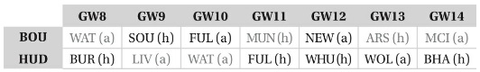
Рис. 1. Дополняющее расписание
Таким образом, выбрав голкиперов Борнмута Асмира Беговича и Хаддерсфилда Йонаса Лоссла (оба за £4,5 млн), вы потратите £9 млн, и есть неплохой шанс, что они наберут столько же очков, как и один премиальный вратарь.
В сезоне 2018/19 лучшим вратарем стал Алиссон, который стоил на финише сезона £5,9 млн и набрал 176 очков. Лукаш Фабиански из Вест Хэма набрал 143 очка и стоил на финише £4,7 млн. Вполне возможно, что в паре с другим бюджетным вратарем, например, Мэтом Райаном из Брайтона, который набрал 104 очка и стоил £4,5 млн, они бы набрали более 176 очков и обошлись менеджеру FPL дешевле.
Если вы все же выберете премиального вратаря, то разумно на скамейку взять самого дешевого вратаря, и что особенно важно, с низким уровнем загрузок. Бюджетные вратари с высоким уровнем загрузок более склонны к падению цены, особенно когда менеджеры FPL заигрывают Wildcard в начале сезона. Важно чтобы второй вратарь не потерял в цене и не снизил стоимость вашей команды.
Нельзя сказать, что есть правильный и неправильный вариант. Премиальный вратарь – более предсказуемый источник очков, но вариант с ним дороже. Любители ротации сэкономят, но найти хорошую пару и полагаться на их Clean sheet рискованно. Не будем забывать, что вратари, которые больше пропускают, также делают больше сэйвов, что дает дополнительные очки. Поэтому бюджетная пара вполне подойдет, если средства вам нужны в другом месте. Оглядываясь на сезон 2018/19, Фабиански в расчете на миллион набрал даже больше, чем Аллисон: 143/4,7 = 30,4 против 176/5,9 = 29,8.

Распределение расходов на оборону
Существует четкая тенденция среди ТОП 1% менеджеров FPL тратить значительную часть своего бюджета на оборону. Средние расходы на защитников стартового состава выросли с £16,2 млн в 2013/14 году до £19,7 млн в 2018/19 году. Это происходит из-за всё большего распространения атакующих защитников и использования высокого прессинга. Схема 4-4-2 вышла из моды, а вместе с ней и использование традиционных вингеров. Те, кто когда-то считался вингерами, теперь играют как форварды в передней тройке, а защитники берут на себя ответственность за обеспечение ширины атаки, играя на позиции крайних защитников. Мэтт Доэрти, Эндрю Робертсон и Трент Александер-Арнольд являются тремя такими примерами, и в сезоне 2018/19 набрали много очков в атаке.
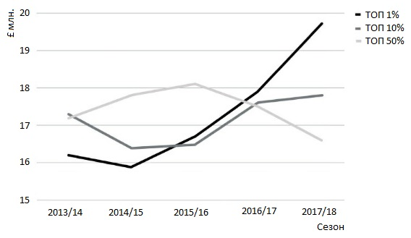
Рис. 2. Средние расходы на защитников стартового состава
Менеджеры FPL во время предсезонки изучают, как команды собираются использовать своих защитников, а затем принимают решение о том, включать их в состав или нет. Необходимо сбалансировать высокую цену премиальных защитников с вероятностью заработать на них очки. Современная тенденция среди элиты FPL предполагает, что это стоящие инвестиции.

Распределение расходов на полузащиту
Тенденция такова, что высокие расходы на полузащиту увеличивают вероятность хорошего выступления команды. ТОП 1% менеджеров FPL, за исключением сезона 2018/19, тратили на свою полузащиту больше, чем те, кто финишировал ниже их. Падение расходов на полузащитников в сезоне 2018/19 можно объяснить аномально высокими расходами на премиальных защитников.
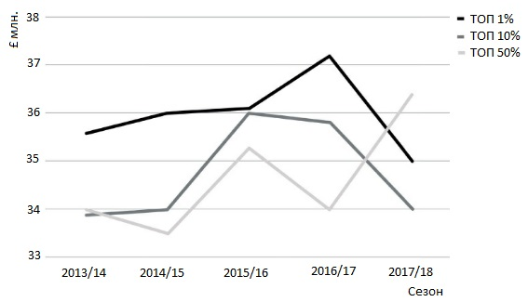
Рис. 3. Средние расходы на полузащитников стартового состава
ТОП 1% обязательно берут кого-то из тройки Мохаммед Салах, Садио Мане или Рахим Стерлинг. Все они играют вне позиции. Успех этих игроков ни для кого не секрет. При этом важно следить, кого из них тренер просит играть в полузащите, а кого отряжает в нападение.

Распределение расходов на форвардов
И здесь та же тенденция: расходы ТОП 1% оставались в диапазоне £24–25 млн и снизились до £22 в сезоне 2018/19. Такое снижение связано с оттягиванием средств на премиальных защитников.
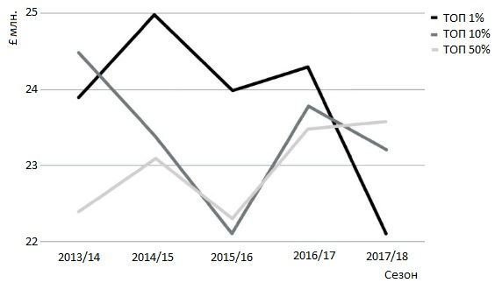
Рис. 4. Средние расходы на нападающих стартового состава
Что же делать? Важно понимать, что сезоны премьер-лиги отличаются. Иногда премиальные форварды выстреливают, и они должны быть в составе. В другие сезоны, или даже в течение части сезона, средства следует перераспределить в пользу полузащитников, находящихся в отличной форме. Лучшие менеджеры адаптируются к тенденциям по ходу сезона!

Расходы на скамейку запасных
Некоторые предполагают, что сильная команда из 15 человек может пригодиться. Но это ошибка. Если 11 основных заиграны, то очки скамейки пропадут зря. Если вы хорошо подобрали игроков старта, скамейка редко будет в игре.
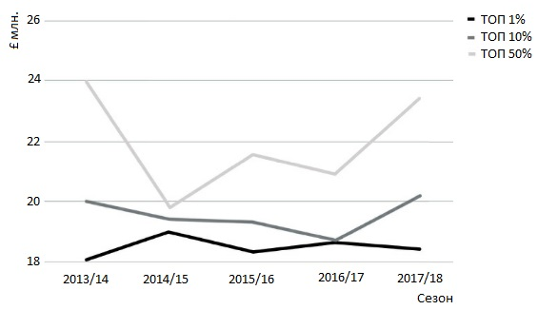
Рис. 5. Средняя стоимость скамейки
В среднем за пять сезонов:
- ТОП 1% менеджеров FPL потратили на скамейку запасных £18,51 млн (£4,63 на игрока);
- ТОП 10% – £19,54 млн (£4,89 на игрока)
- ТОП 50% – £21,95 млн (£5,49 на игрока)

Глава 4. Селекция

Готовимся к первой игровой неделе
С чего же начать выбор 15 игроков? 11 игроков основного состава команды FPL должны и в премьер-лиге быть железными игроками основы. Тренеры премьер-лиги делают замены около 60-й минуты. Выбирайте игроков, которые играют все 90 минут.
Одна из самых распространенных ошибок менеджеров FPL заключается в том, что они набирают команду, ориентируясь лишь на хорошие матчи GW1. Общее эмпирическое правило состоит в том, чтобы смотреть по крайней мере на три игровые недели вперед и использовать только тех игроков, которые имеют благоприятные матчи в этот период. На сайте FPL есть удобная таблица для любого игрока, демонстрирующая в цвете силу трех ближайших соперников.
ТОП 1% менеджеров FPL смотрят дальше трех недель. Более того, они изучают не общую сложность соперников, а раздельно наступательную и оборонительную сложность. Например, в сезоне 2018/19 Арсенал был силен в нападении, но много пропускал, заработав лишь восемь Clean sheet (меньше, чем вылетевший Кардифф). Поэтому вполне нормально взять атакующего игрока против Арсенала, но не защитника. На сайте premierfantasytools.com можно найти расписание с разделением на наступательную и оборонительную сложность.
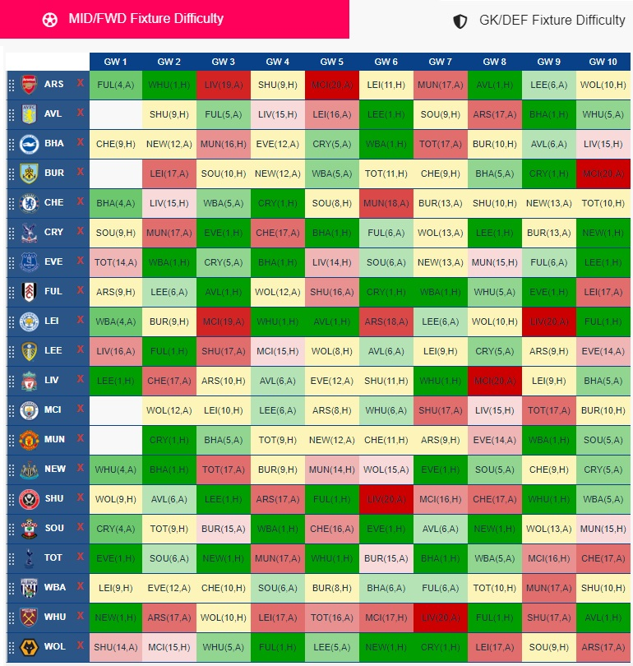
Рис. 6. Данные о наступательной сложности соперников в первых 10 турах сезона 2020/21. В верхней части можно переключиться на показ оборонительной сложности соперников
Fantasy Premier League. Fantasy Premier League. Ключ, конечно, в названии. Выдержит ли ваша команда настоящую игру в футбол или нет, совершенно не важно. Вам нужна команда, которая будет набирать очки, так что если для этого потребуется взять трех левых защитника, пять вингеров и двух нападающих, так тому и быть.
Управляйте головой, а не сердцем. Если вы болеете за какую-то команду премьер-лиги, это не значит, что вам нужны игроки этой команды. Важно принимать решения объективно, основываясь на всех имеющихся данных, а не на своих предпочтениях.
Желательно чтобы ваши 11 игроков представляли разнообразные команды премьер-лиги. Понятно, что игроки большой шестерки имеют преимущества. Но будьте осторожны с игроками из одной команды, занимающими схожие позиции. Может быть заманчиво взять трех защитников Манчестер Сити, но достаточно одного случайного гола соперника, чтобы испортить вам игровую неделю.
Малоизвестная тактика заключается в том, чтобы следовать за букмекерами. Вы можете найти коэффициенты почти на все, что связано с футболом: голы, передачи… Например, если ставки на Clean sheet у Манчестер Сити и Брайтона равны, возможно, имеет смысл взять защитника Брайтона, что обойдется дешевле.
На сайте fplreview.com можно ввести свой FPL ID и увидеть прогноз очков, которые вы наберете в следующие восемь игровых недель. Прогноз основан на коэффициентах букмекеров. Там также можно увидеть, какие игроки, по мнению букмекеров, будут иметь наилучшие шансы заработать очки. Это может повлиять на ваши решения о трансферах. Анализ показал, что точность модели на горизонте пяти игровых недель составляет 95,8%.

Схемы, используемые лучшими менеджерами
Говоря языком статистически, это те схемы, которые дадут наибольшее количество очков в FPL. 100 лучших игроков за три последних сезона использовали:
- 3-4-3 = 40%
- 3-5-2 = 27%
- 4-4-2 = 17%
- 4-3-3 = 11%
- остальные = 5%
67% лучших команд включают максимум атакующих игроков… семь. Так что если вы надеетесь регулярно играть с пятью защитниками, вы вряд ли выиграете лигу.
Распределяя бюджет, нужно помнить о выбранной схеме. Если вы планируете играть в три защитника, зачем брать пять премиальных защитников? Всё равно двое будут на лавке. Набирая состав перед GW1, вы возьмете трех классных защитников, и двух на лавку. И помните, вы не обязаны следовать одной схеме весь сезон.

Ориентация на процент загрузок
Некоторые игроки часто пользуются огромной популярностью в предсезонке. Например, Ромелу Лукаку имел почти 60% загрузок перед сезоном 2016/17, а Мохаммед Салах – 56% перед сезоном 2017/18 и 58% перед 2018/19. Защитники вряд ли будут столь популярными, поскольку они набирают меньше очков, чем полузащитники и нападающие. Обратите внимание, что игроки в этом примере являются премиальными со стоимостью £11,5 и £13 млн.
Почему нужно реагировать на процент загрузок на старте сезона? Если вы не в тренде, это может обойтись вам слишком дорого. Рассмотрим возможные сценарии развития ситуации на старте сезона 2017/18. Сценарий первый: вы не берете Салаха, и он начинает сезон на ура. Вы отстаете от тех 56% менеджеров, у кого он есть (в вашей мини-лиге процент, наверное, еще выше, если лига более профессиональная, чем в среднем). А поскольку Салах стоит £13 млн вам, вероятно, придется делать платные трансферы или даже заиграть Wildcard, чтобы взять Салаха в команду и избежать дальнейшего отставания.
Сценарий второй: вы не берете Салаха, и он начинает сезон плохо. Если вы удачно распределили сэкономленные на Салахе средства, и альтернативные игроки приносят вам очки, то вы опережаете ваших оппонентов. (Самая безопасная ставка, если не брать Салаха, купить игроков, которые могут внести свой вклад в голы Салаха.)
Сценарий третий: вы берете Салаха, и он начинает сезон на ура. Вы получаете дивиденды со всей его огромной стоимости. Возможно, вы даже опережаете некоторых соперников, у которых его нет. Сценарий четвертый: вы берете Салаха, и он начинает сезон плохо. Вы находитесь в той же лодке, что и 56% менеджеров FPL. Вы вряд ли отстанете от оппонентов, а поскольку Салах – самый дорогой игрок, его можно обменять на любого, используя свободный трансфер.
Резюме. В двух сценариях без Салаха шансы 50 на 50, что результат будет положительным. В двух сценариях с Салахом, оба результата можно считать положительными или, по крайней мере, менее разрушительными.
Всегда следует ориентироваться на загрузки, особенно если они превышают 50%. Если вы всё же решите не брать игрока с высоким уровнем владения, рассмотрите возможность иметь достаточно денег в банке, чтобы с помощью свободного трансфера исправить ситуацию, если игрок начнет приносить очки.

Искусство ротации
Общепризнано, что игроки набирают больше очков в домашних матчах… и в атаке, и в обороне. Мы говорили о важности не тратить деньги на скамейку, однако есть определенные ситуации, когда скамейка важна. Расписание может создавать интересные модели, в которых игроки будут в благоприятных условиях каждую вторую неделю, а не подряд. Поэтому может быть полезно иметь игроков, которых вы сможете ротировать. Вот пример из сезона 2017/18 (легкие матчи выделены темным цветом):
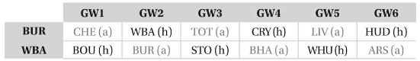
Рис. 7. Ротация игроков из не самых крепких команд
На первый взгляд, наличие игрока Бёрнли кажется глупым, поскольку в первых шести матчах команда играет с Челси, Шпорами и Ливерпулем. Однако, если у вас также есть игрок Вест Брома, вы можете ротировать этих двоих, подстроившись под расписание. Ищите такие возможности после публикации расписания премьер-лиги на сезон. Для поиска удачных ротаций и исторического анализа, рекомендую сервис fplanalytics.com.

Довески
Дешевизна игроков обусловлена какой-то причиной. Например, они крайне редко появляются на поле. Выше мы рекомендовали избегать таких игроков. И хотя это весьма разумно, бывают ситуации, когда довески полезны.
Довесок – это настолько дешевый игрок, что он позволяет улучшить команду в другом месте. В начале сезона использование довеска может быть хорошей идеей. Это классическая ситуация риска и вознаграждения. Деньги, сэкономленные на том, что скамейка стала неиграющей, позволят взять другого игрока, который вам очень нужен. И если ваша команда состоит из железных игроков старта, к тому же не склонных к травмам, то ваш довесок отлично справится с ролью запасного. Риск заключается в том, что если вам не повезет: игроки получат травмы, или попадут под ротацию, то вы не наберете 11 игроков в туре.
Использование довесков менее эффективно во второй половине сезона, когда менеджеры FPL склонны больше полагаться на скамейку. Это связано с возросшим количеством травм и ротацией, особенно во время двойных игровых недель. Кроме того, для использования фишки Усиление скамейки вам нужны все 15 игроков.

Система бонусов
Некоторых игроков любят больше, чем других, и они чаще получают бонусы. Например, в сезоне 2018/19 Лука Миливоевич из Кристал Пэлас финишировал восьмым с 24 бонусными очками (у лидера сезона, Пьера-Эмерика Обамеянга, их было 32). Это был фантастический бюджетный игрок всего за £6,5 млн. Как только вы поймете, как и почему начисляются бонусы, вы сможете выбрать игроков, которые с наибольшей вероятностью их получат. Подробнее см. главу 6.

Выбор правильного капитана
Эксперименты с капитанами редко окупаются. Вы должны ставить на премиальных игроков и избегать дифференциалов. Единственное исключение возможно, если вы преследуете соперника в своей мини-лиге и вам нужно рисковать. Формируя команду, убедитесь, что у вас есть несколько претендентов на капитанскую повязку.

Когда подтверждать команду
Большинство менеджеров FPL редко бывают на 100% довольны своей командой и будут идти на некоторые компромиссы и неохотные решения. До дедлайна GW1 вы можете внести столько изменений в состав, сколько хотите. Формирование заканчивается впритык к дедлайну. Вдруг в последнюю минуту произойдут важные трансферы или тренеры скажут что-то интересное на предматчевой пресс-конференции.
Продолжение следует

В сезоне 2019/20 Миливоевич пробил лишь 2 пенальти и набрал всего 81 очко. – Здесь и далее прим. Багузина
Предположение авторов если и оправдалось, то не в полной мере. В сезоне 2016/2017 был назначен 81 пенальти, 2017/2018 – 80, 2018/2019 – 103, 2019/2020 – 92.
Из-за затянувшегося сезона 2019/20, первая игровая неделя сезона 2020/2021 впервые в истории премьер-лиги будет неполной.
Насколько хорош этот пример? Учитывая, что далее последовали поражения от Челси и Тоттенхэма!?
Любопытно, что мой исторический анализ сезонов 2017/18, 18/19 и 19/20 показал что наиболее эффективны составы с пятью играющими защитниками))
С сезона 2020/21 Обамеянг в FPL переквалифицирован в полузащитника.
Я не нашел такой на сайте https://fantasy.premierleague.com/
В сезоне 2019/20 тенденция сохранилась: нападение Арсенала было лучшим в FPL, а защита расположилась в районе 10-го места.
Картинка взята мною с сайта premierfantasytools.com 4 сентября 2020 г.
Назло авторам самым популярным игроком накануне сезона 2020/21 был защитник Трент Александер-Арнольд с феноменальными 54% загрузок.
Преимущество есть, но оно не такое уж значительное. Например, в сезоне 2019/20 дома оборона набрала 55,4% очков, а атака – 53%.

